## Удосконалення техніко-тактичної підготовки футболістів з обліком їх особистісних особливостей

Рівень майстерності висококваліфікованих футболістів значною мірою визначається якістю техніко-тактичної підготовки в дитячо-юнацькому віці й особистісних особливостей, що забезпечують високу ефективність діяльності.

Індивідуалізація техніко-тактичної підготовки з урахуванням індивідуально-психологічних характеристик особистості й змагальної діяльності дозволить оптимізувати використання засобів і методів підготовки, підвищити рівень спортивних досягнень.

Для досягнення високого рівня тактичної підготовленості юних футболістів назріла необхідність вивчення особистісних особливостей, які забезпечують ефективність і надійність виступів у змаганнях. Тому комплексне психолого-педагогічне вивчення індивідуальності спортсмена, дослідження його особистісних особливостей є важливою складовою частиною учбово-тренувального процесу.

Аналіз техніко-тактичних показників гри спортсменів повинен ґрунтуватися на результатах педагогічного спостереження із застосуванням системи запису змагальної діяльності (реєстрація ТТП). Він дозволить одержувати об'єктивні дані про рівень техніко-тактичної підготовленості футболістів, встановлювати характерні риси діяльності кожного гравця й розходження між ними, відповідно до яких варто планувати тренувальну роботу.

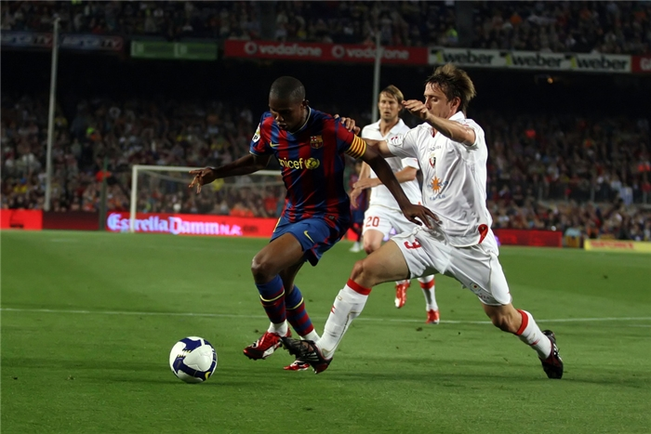

У якості найбільше інформативних параметрів, які характеризують ефективність змагальної діяльності, доцільно використовувати показники, що визначають обсяг, різнобічність і точність техніко-тактичних дій. Надійність визначається по даним динаміки ефективності змагальної діяльності в умовах дії факторів, здатних знизити цю ефективність (пропущений гол при рівному рахунку).

Порівнюючи дані по ефективності діяльності спортсменів і психічної напруги, можна досить об'єктивно оцінити діяльність футболістів відповідно до вимог надійності.

Отримані під час досліджень дані (переглянуто більше 70 матчів) показують, що значення показників змагальної діяльності спортсменів значно знижуються в екстремальних умовах (див. малюнок 1.). Насамперед це стосується точності виконання техніко-тактичних дій. Так, у цих умовах відбувається зниження значення показників загальної точності, точності атакуючих і оборонних дій, зменшується індивідуальний внесок гравців у командний коефіцієнт ефективності, а також знижується ефективність реалізації ініціативи.

В екстремальних умовах стає більше низьким показник ігрової активності футболістів і змінюється співвідношення різних техніко-тактичних дій у їхньому загальному обсязі. Число дій оборонної спрямованості збільшується, а атакуючої – зменшується.

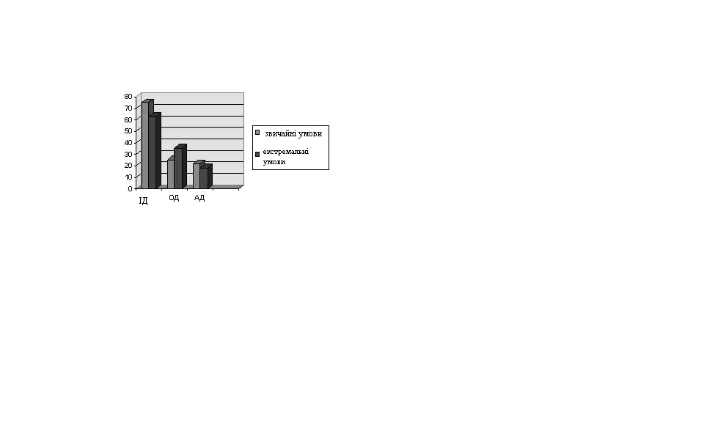

*Рисунок 2.1*

Співвідношення показників ефективності змагальної діяльності футболістів

Можна припустити, що команда програє саме за рахунок зниження ігрової активності й точності виконаних дій. Особливі вимоги в екстремальних умовах пред′являються до дій атакуючої спрямованості.

З огляду на, що в умовах напруженої змагальної боротьби ефективність діяльності багато в чому залежить від особистісних особливостей спортсменів, що проявляються опосередковано через механізми психічної регуляції діяльності, необхідно відзначити, що невисока надійність змагальної діяльності футболістів є наслідком недоліків у техніко-тактичної підготовки, а також не дуже високого рівня розвитку їхніх особистісних якостей.

Більш докладний і об'єктивний аналіз тренер зможе провести після вивчення особливостей особистості футболістів із застосуванням комплексу психолого-діагностичних тестів.

Для цього використовуються досить відомі методики: опитувальник Р. Кеттелла (1971) для виявлення і якісної оцінки деяких істотних для ефективності змагальної діяльності особистісних особливостей спортсменів; методика В. Мільмана (1974) для виявлення спеціальних властивостей особистості, що характеризують психічну надійність футболістів; опитувальник Я. Стреляу (1982) для вивчення темпераменту спортсменів; соціометрія, а також мотиваційно-результативні методики О.В. Дашкевича (1976).

Останні дозволяють проводити об′єктивно-психологічний аналіз регуляції діяльності в умовах, що моделюють змагальні ситуації.

Резюмуючи отримані раніше результати експериментальних досліджень особистісних факторів ефективності змагальної діяльності футболістів, необхідно відзначити наступне. Висока ефективність і надійність змагальної діяльності футболістів досягається за рахунок наступних особистісних якостей: високий рівень змагальної мотивації, установка на точність, впевненість в успіху; комплекс вольових рис – рішучість, здатність до саморегуляції, вольовий самоконтроль, виразність стану бойової готовності; в емоційній сфері – тривожність, емоційна стійкість і завадостійкість; у комунікативній сфері – високий персональний статус у спортивно-діловій і неформальній сферах взаємин; рядом властивостей нервової системи – сила процесів гальмування, урівноваженість нервових процесів.

Характеристиками особистості спортсмена, зв'язаними переважно з надійністю, є адекватна самооцінка, честолюбство, цілеспрямованість, наполегливість, розумна обережність, критичність в оцінці, групова залежність, а також рухливість нервових процесів.

Ці дані правомірно розглядати як модельні характеристики особистості ефективного й надійного футболіста. Вони можуть служити для індивідуальної корекції тренувального процесу.